**Tensorflow**

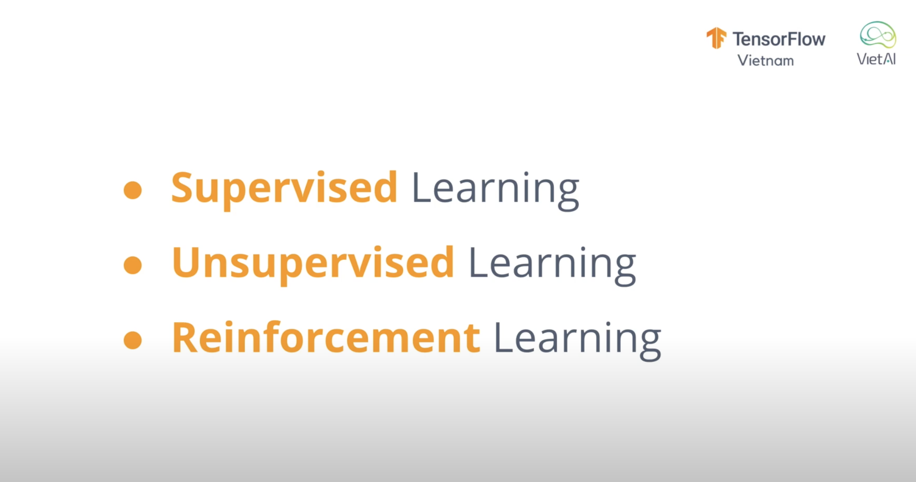

* **Học giám sát**
* Yêu cầu là phải có anh và nhãn tương ứng
* Rồi từ cái được train thì đoán những cái chưa có label
* Mô hình nổi tiếng nhất là nhận diện khuôn mặt

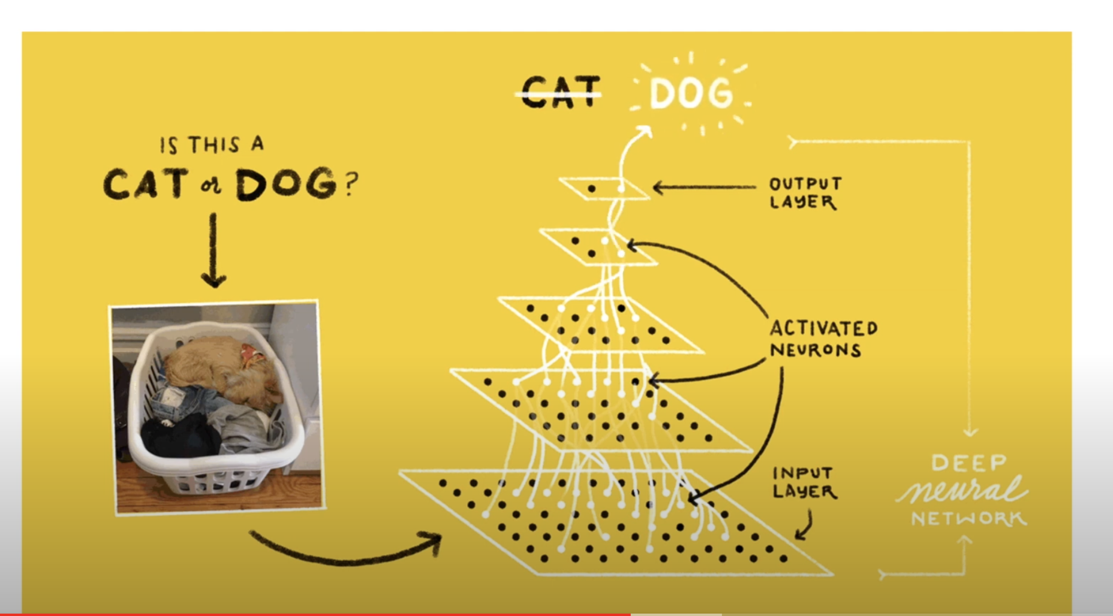

* Để nhận diện thì nó tạo ra hàng ngàn cái lớp
* Mỗi lớp tìm điểm sai cực tiểu
* Và cuối là cho ra output
* Học không giám sát
* Từ bức ảnh đã có thì nó tạo ra 1 bức ảnh khác
* Trộn 2 hoặc nhiều bức ảnh lại với nhau
* ..
* Học tăng cường
* Học đúng thì thưởng, học sai thì phạt

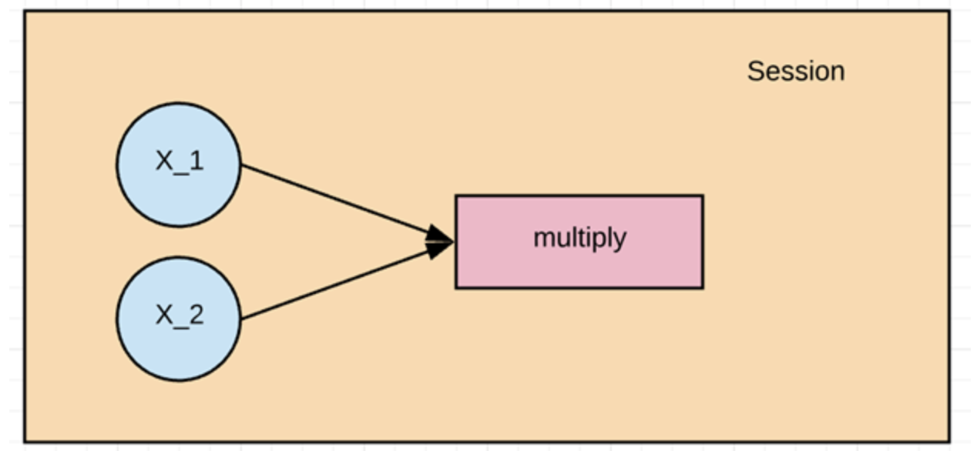

* Ý Tưởng
* Tạo các node
* Tạo các hàm tính toán
* Khởi tạo session và run

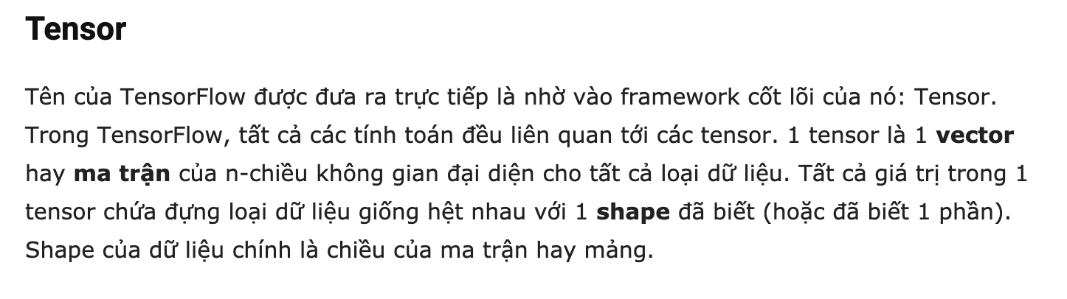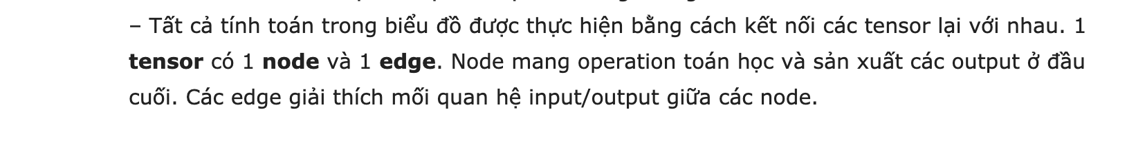

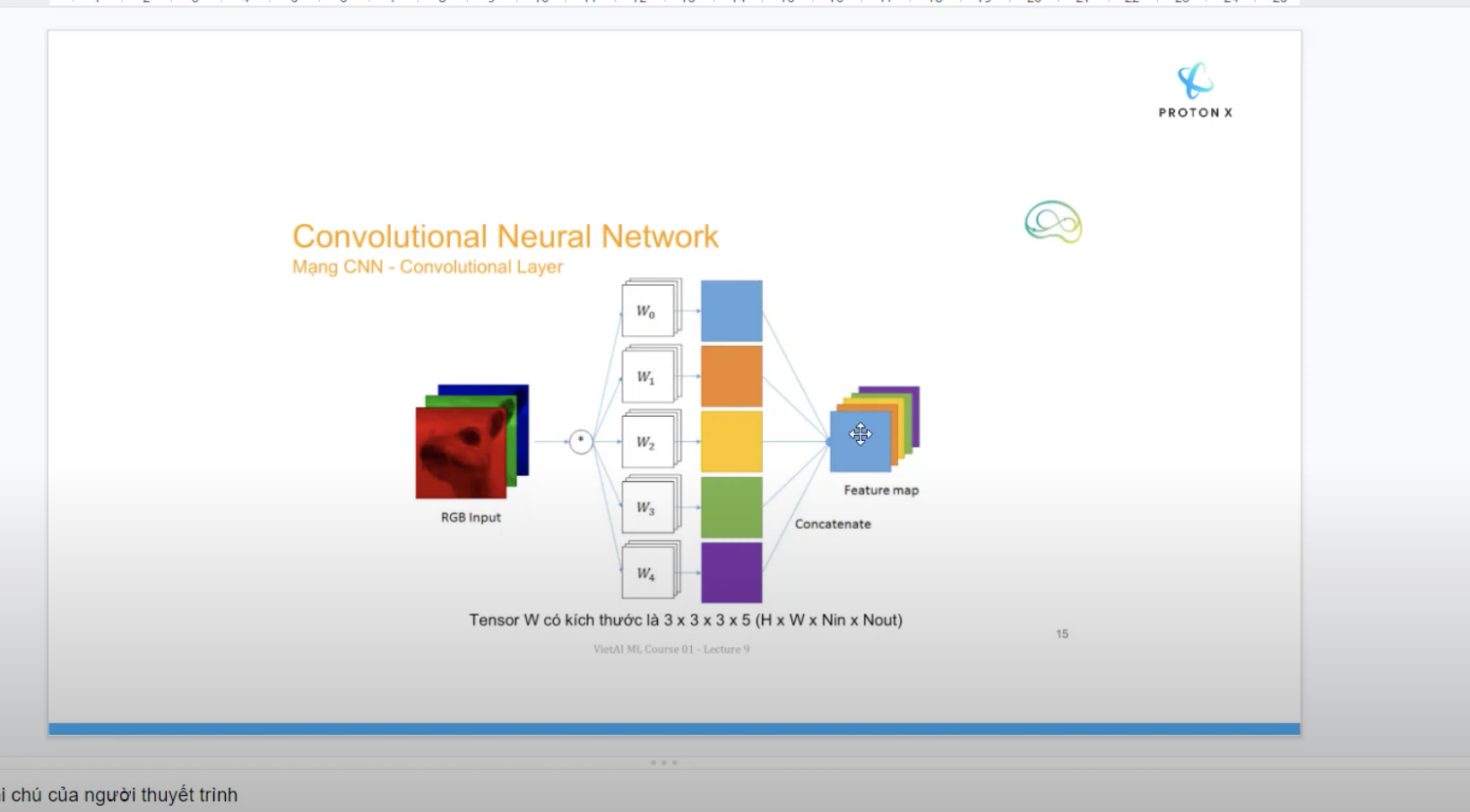

* Ở đây có 5 kernels, vậy mỗi kernels sẽ có 3 phiên bản giống nhau cho 3 kênh R G B của ảnh ban đầu. Sau khi tính tích chập xong thì chúng được tính như thế nào (tính trung bình hay cộng lại hay như thế nào) để ra được các đặc trưng màu 'xanh biển, cam, vàng, xanh lá, tím' để tạo thành "feature map" như trong hình vẽ ạ?
* Nhân từng lớp trên kernel với từng khu vực trên từng lớp trên bức ảnh và cộng lại với nhau.

**Demo**

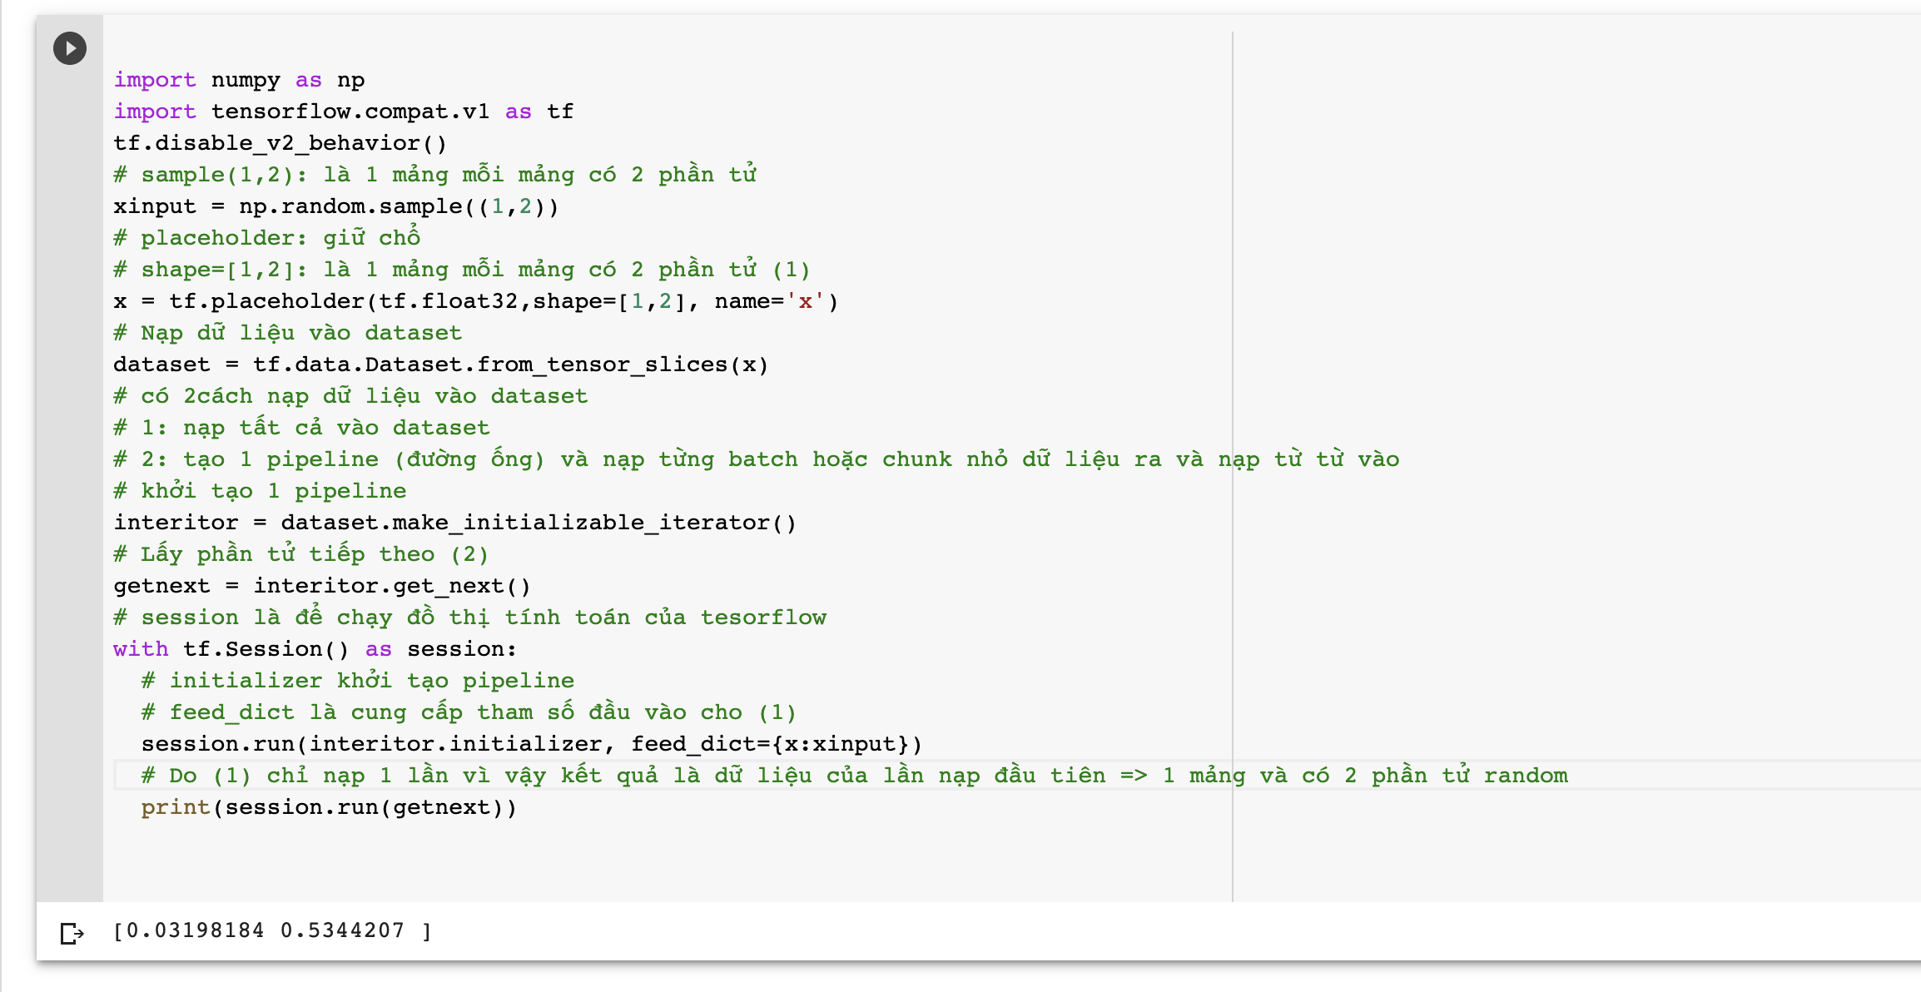

**Tensorflow - Demo nhận dạng biển báo giao thông**

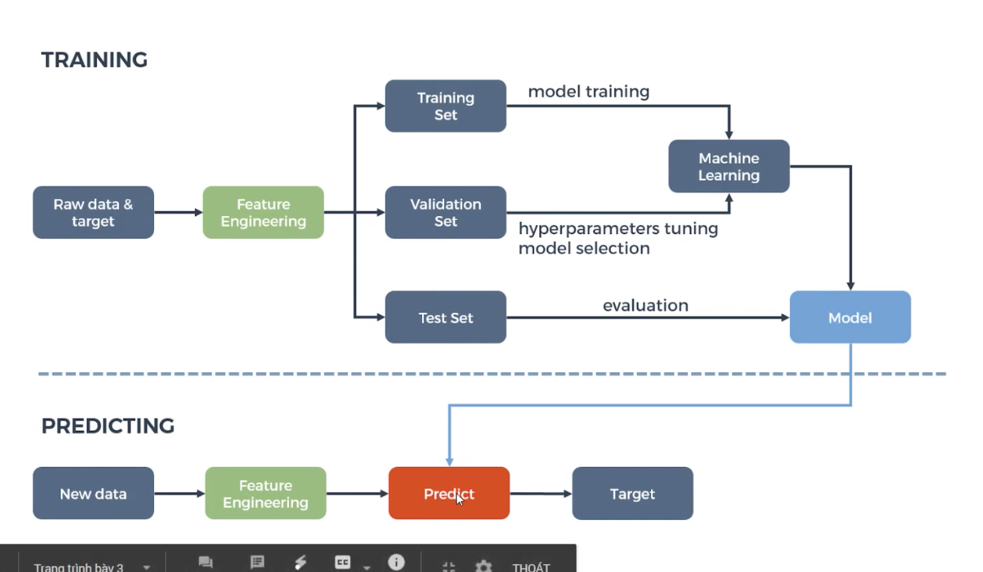

* Training là để tạo ra các model
* Validation là để test trong quá trình dev
* Test là để test lần cuối và cho ra sản phẩm các model trong test là các model chưa được train

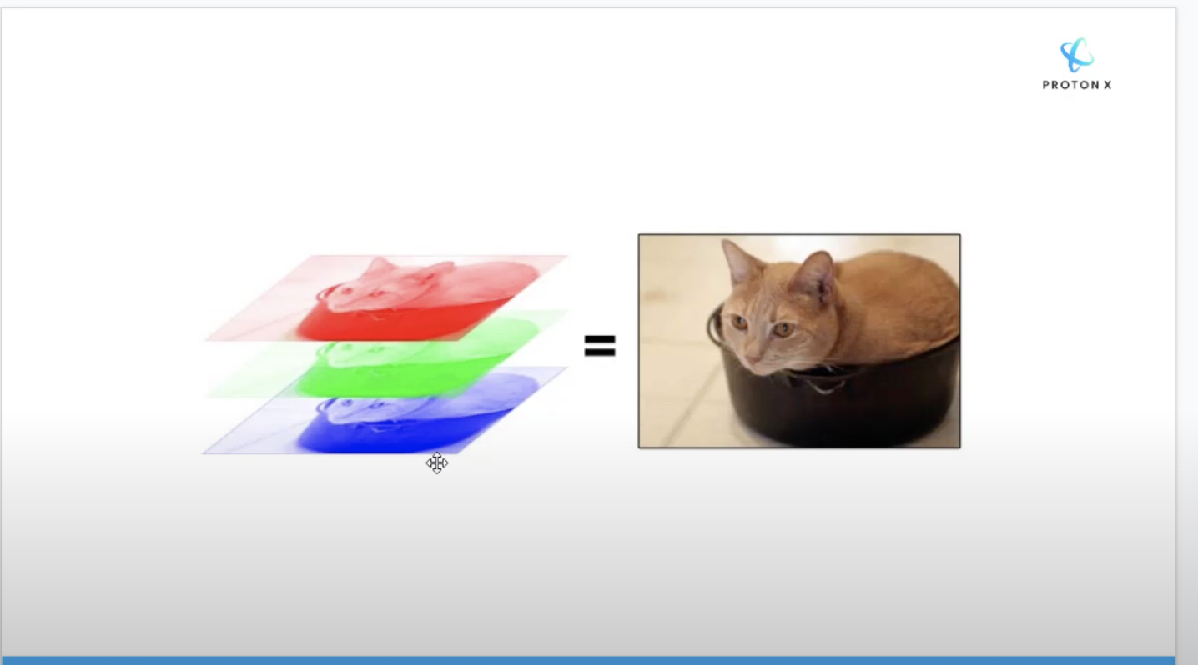

* Mỗi điểm ảnh nó chạy từ 0 -> 255
* Ảnh có đầu vào lớn hay nhỏ sẻ tốt hơn cho việc train ?
* Nếu càng gần 1 thì càng rõ màu đen nếu càng gần 255 thì càng rõ màu trắng nên mình quan tâm đến độ nét chứ ko quan tâm đến px to hay nhỏ

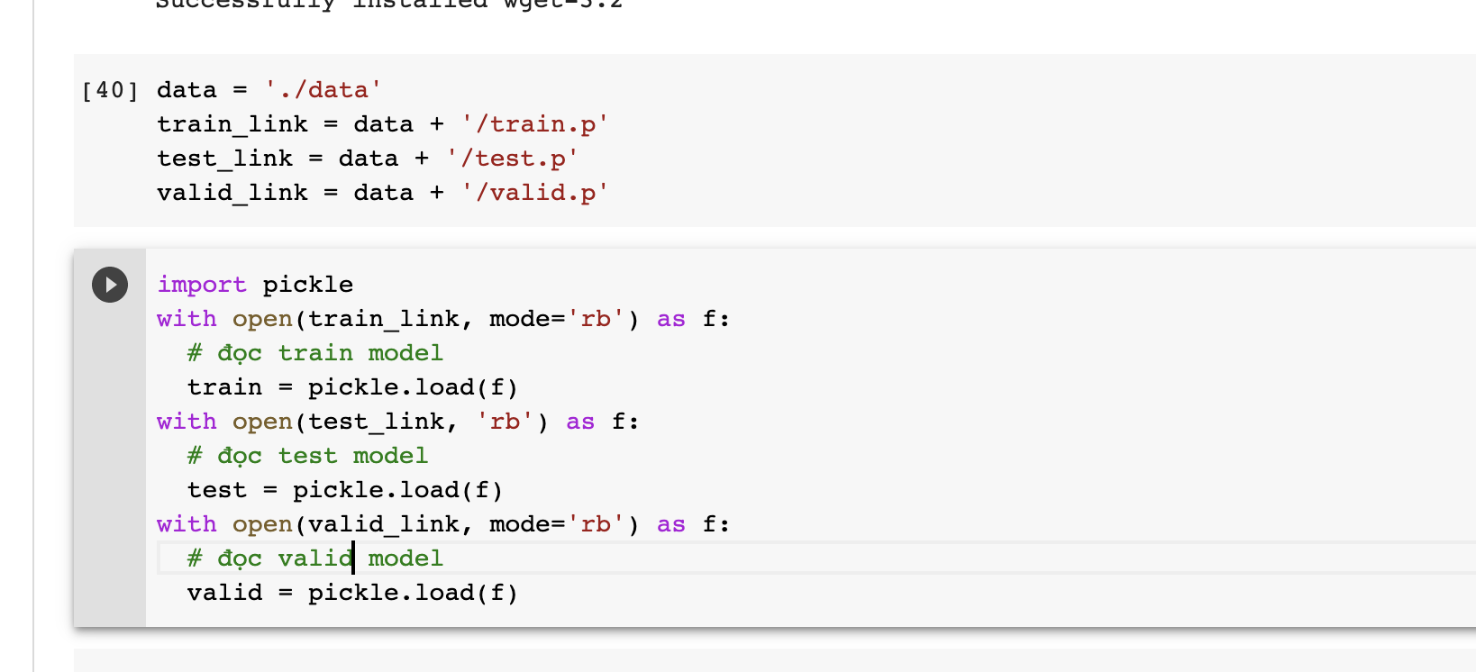

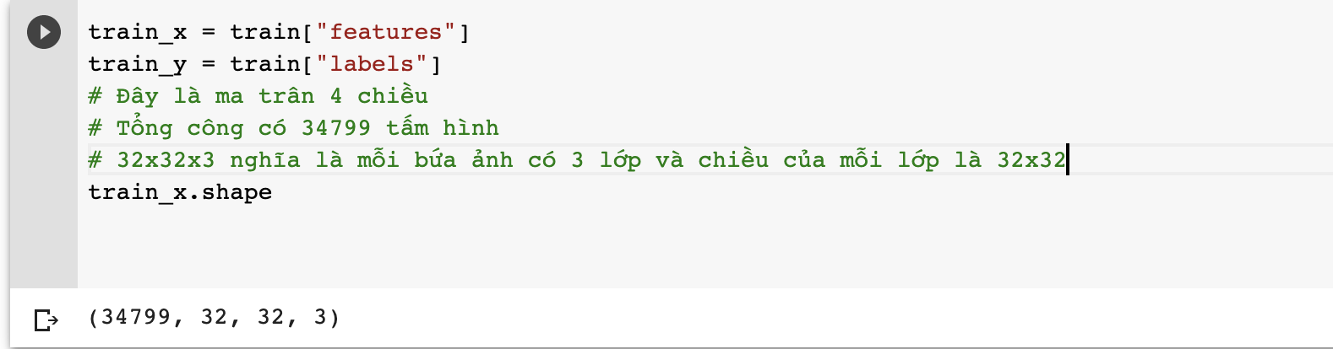

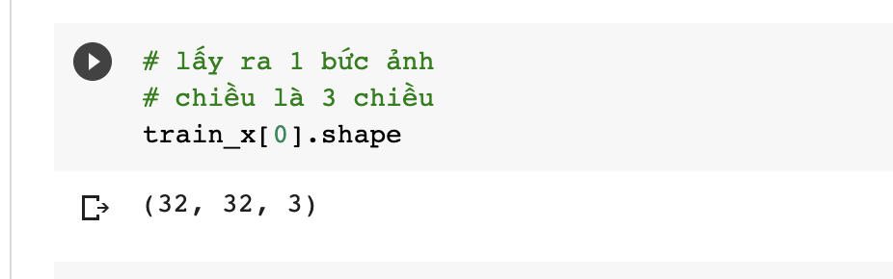

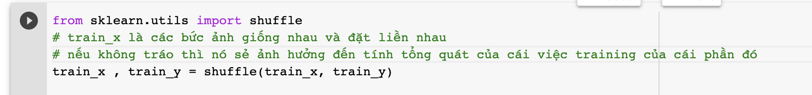

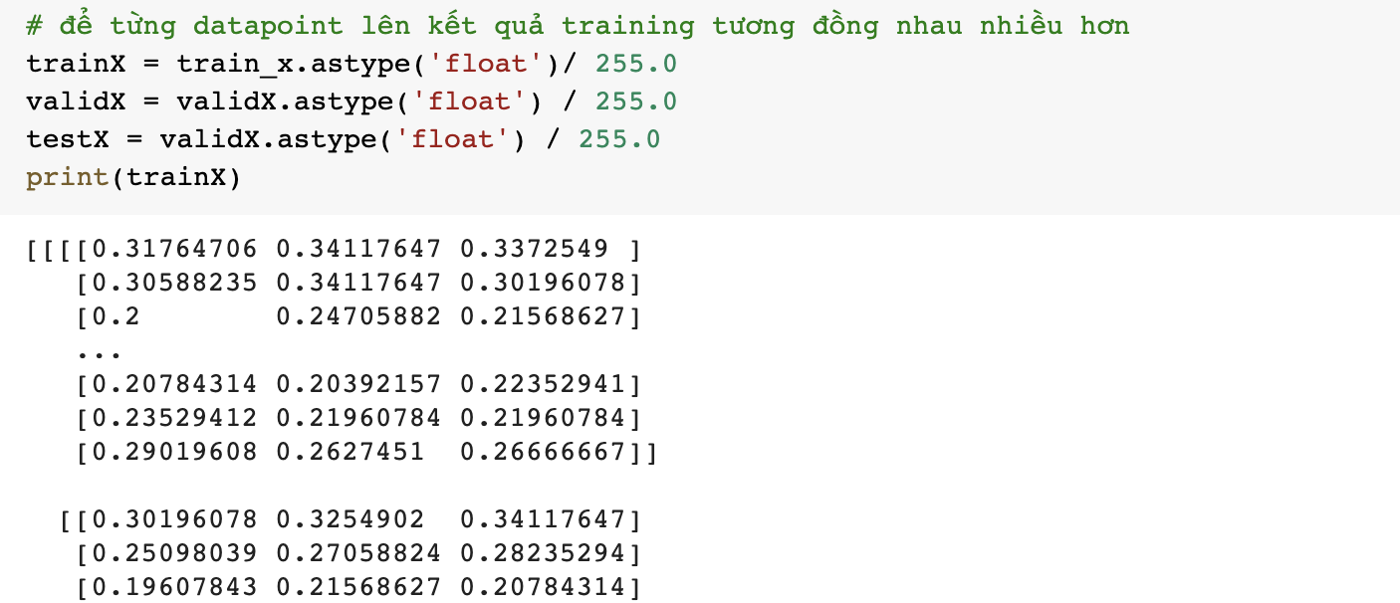

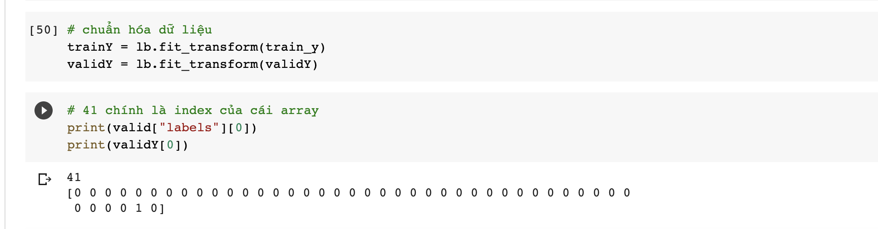

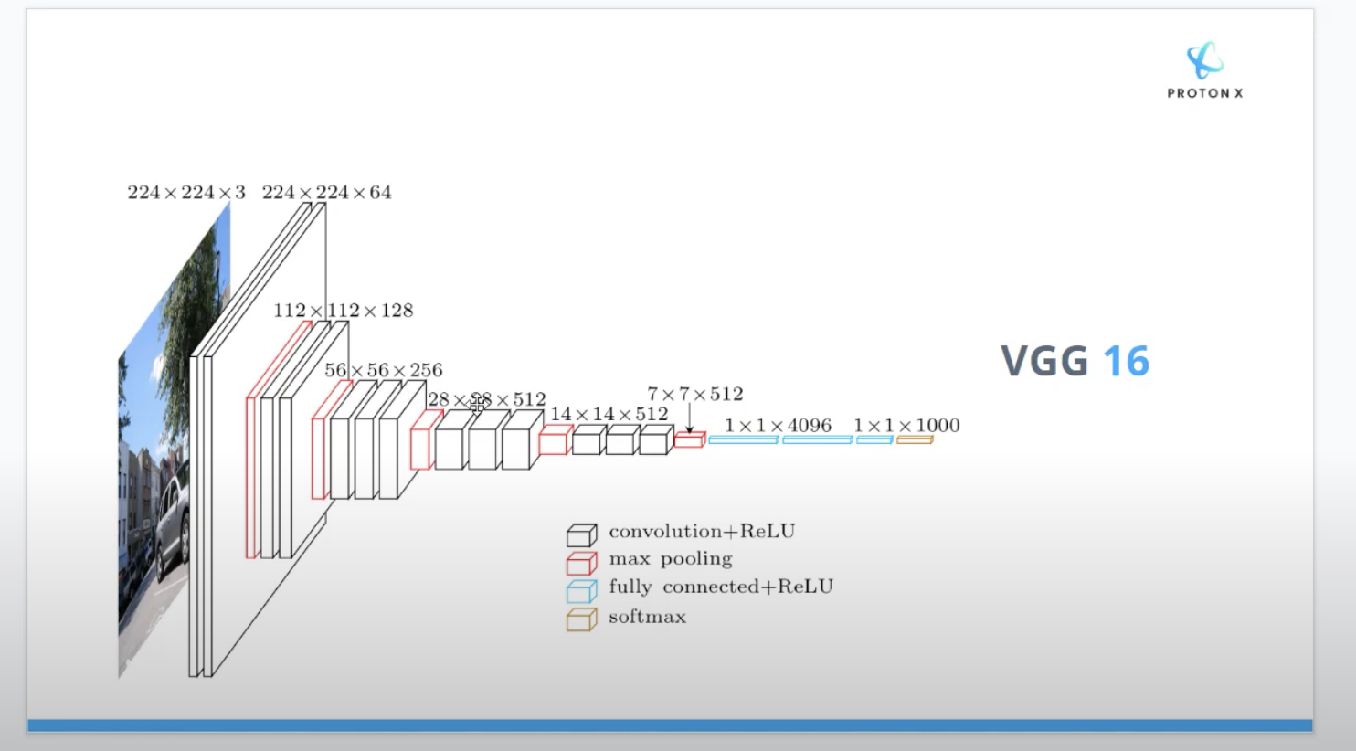

Ý tưởng VCG 16

* Qua mỗi lớp kích thước của ảnh nó giảm đi
* Nhưng channel tăng lên (đỏ, xanh dương, xanh lá)

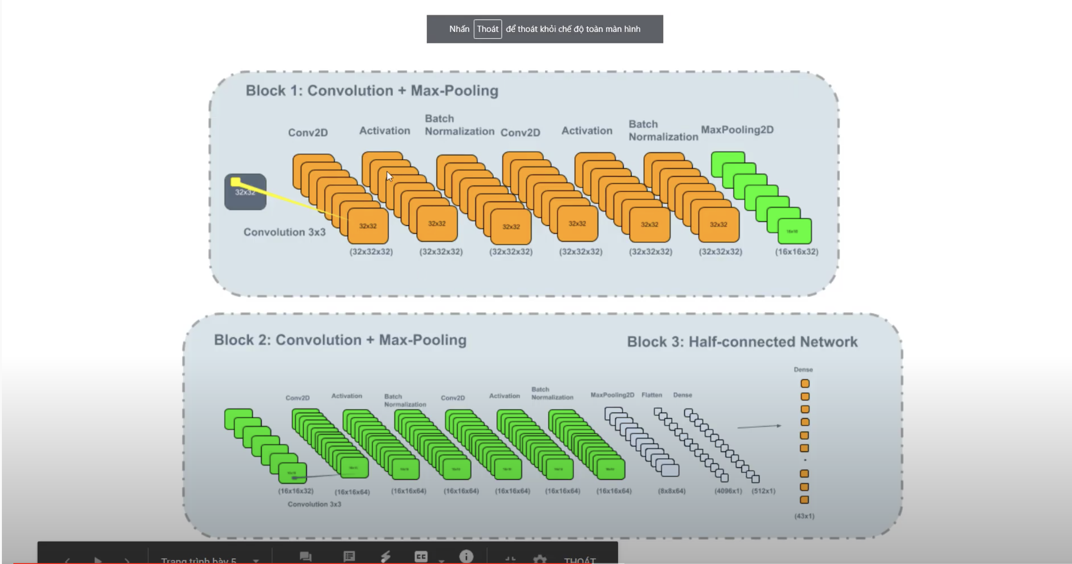

* Ý tưởng chuẩn hóa của chúng ta
* Qua conva2D
* Qua activation
* Qua Batch normalization ( chuẩn hóa lại data sau khi đi qua những lớp trên)
* …
* Qua các bước nhưng kích cỡ vẫn giống như ban đầu nhưng bản chất là đã thu nhỏ lại, phần còn lại chuyển về 0 hết do dùng thủ thuật padding = ‘same’
* Đi qua các lớp để trích xuất đặc trưng
* Khi trích xuất đặc trưng xong thì sẻ có bộ future 8x8x64
* Duỗi ra thành cái mạng 4096x1
* Rồi đưa vào 1 cái mạng để có thể nhận diện đó thuộc class nào

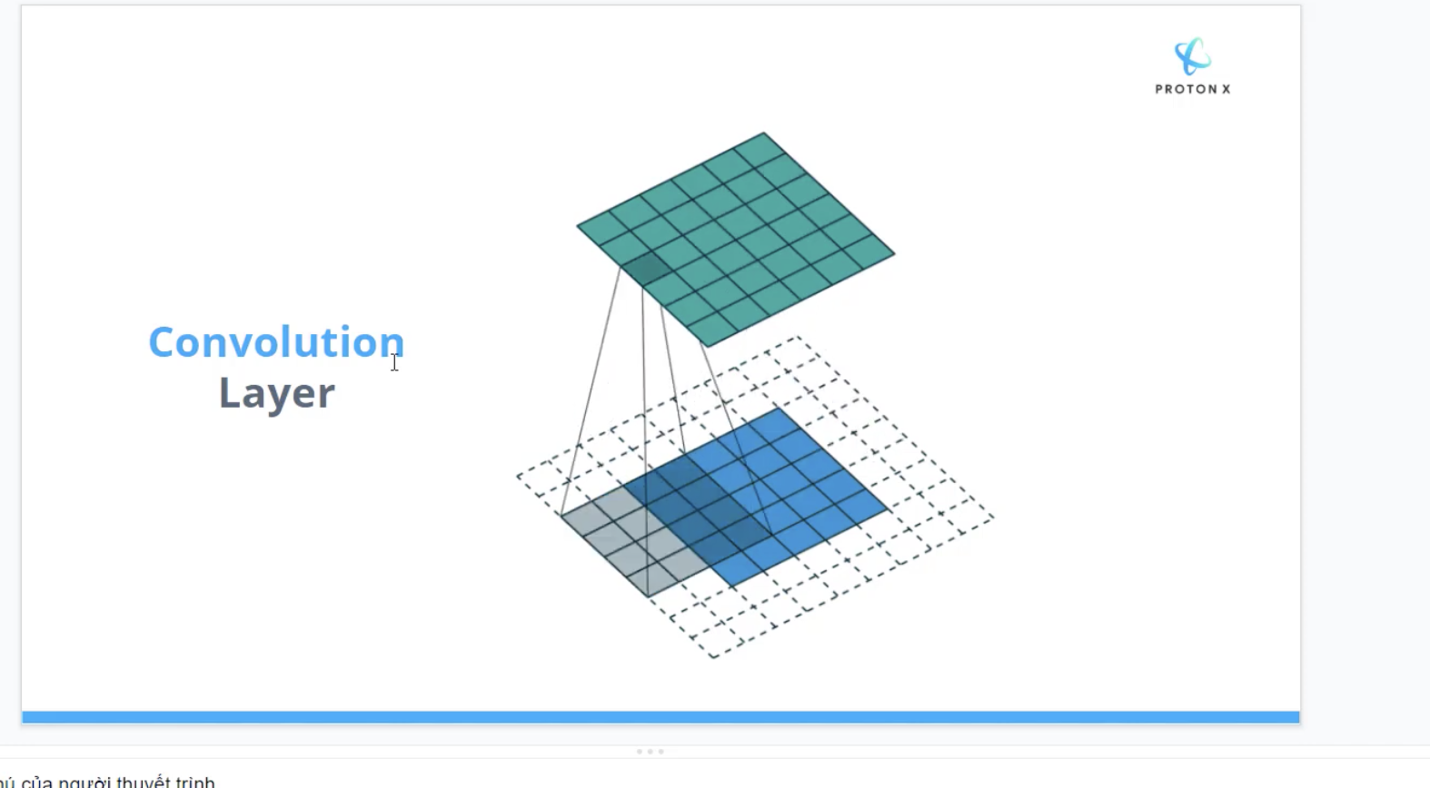

* Là 1 cái phép để xử lý các cái ảnh đầu vào
* Tạo ra 1 cái corner (màu đen) và trượt trên cái ảnh và trích xuất ra đặc trưng của cái ảnh

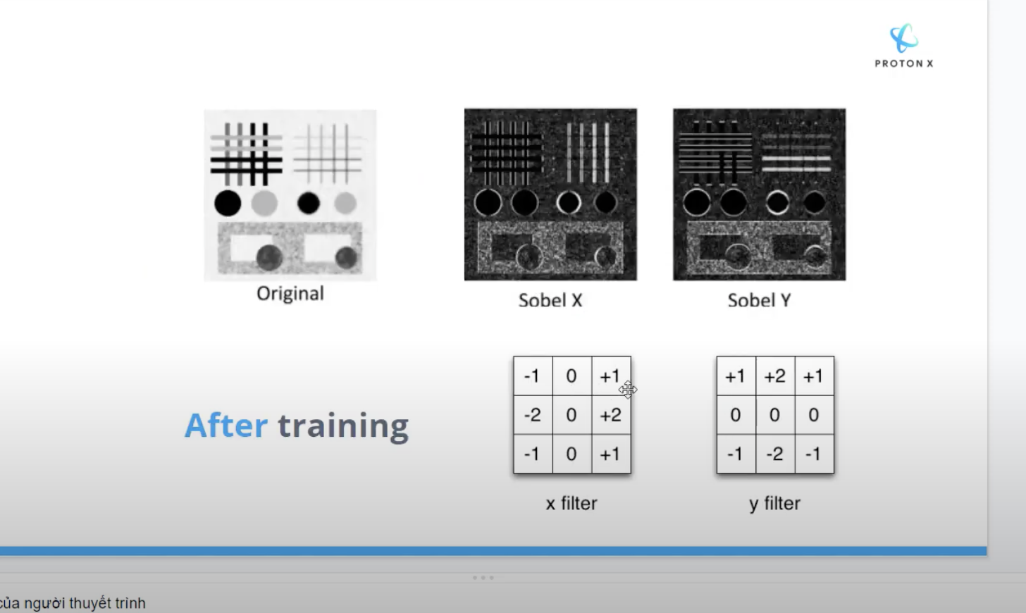

* Ví dụ giá trị của ô màu đen
* 1, 2, 1, … là trượt theo dương ở hàng dọc và trượt trên cái ảnh original đầu ra là cái sobel X
* Và nó chứa các đặc trưng theo chiều dọc làm sáng lên chiều ngang làm tối đi
* 1, 2, 1 … là trượt theo dương ở hàng ngang sẻ trích xuất các đặc trưng nằm ngang
* Trong thuật toán bình thường thì người làm sẻ xác định là cái hình ảnh có đặc trưng là nằm ngang hay nằm dọc và rồi tự làm ra cái corner để quét
* Nhưng trong DL thì hoàn toàn ngược lại
* Tạo ra cái lớp tích chập để hoàn toàn rỗng và không có giá trị để chúng ta tối ưu cái hàm load function
* Load function chính là cái độ chênh lệch giữa giá trị mà chúng ta dự đoán với giá trị thực tế khi chúng ta tối ưu cái giá trị đó thì tự khác cái hàm của ta có thể học được cái giá trị này
* Và giá trị này phụ thuộc chúng ta tối ưu hóa cái load function của chúng ta
* Cuối cùng giá trị không còn là -1,0 ,0 nữa nhưng giá trị đó là giá trị phù hợp nhất để có thể trích xuất ra những đặc trưng tốt nhất
* Điều này cực kì quan trọng

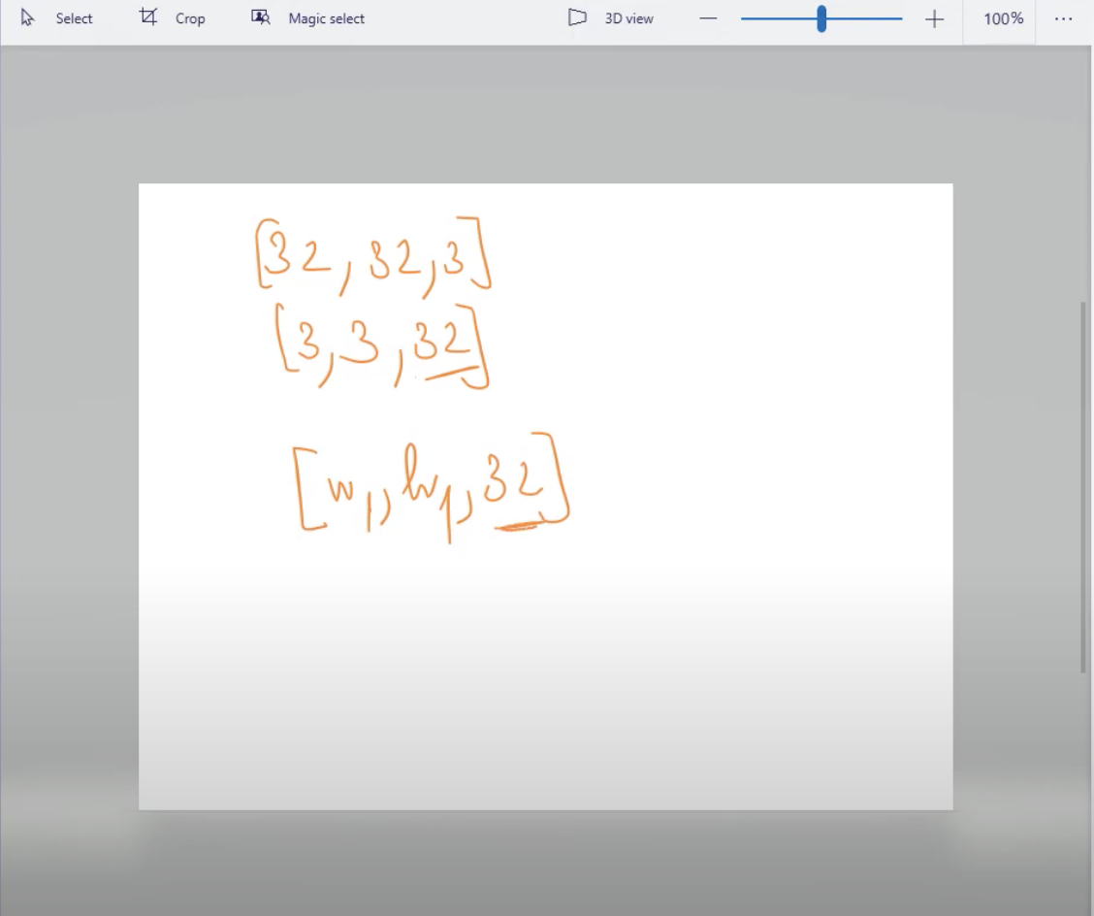

* 1 tấm hình 32x32x3
* Sử dụng 32 cái kernel
* Tạo ra được [w,h, 32] => số lượng cái kernel chính là số lượng channel của cái đầu ra thực sự thì w,h phải nhỏ hơn 32 nhưng do dùng thủ thuật padding = ‘same’

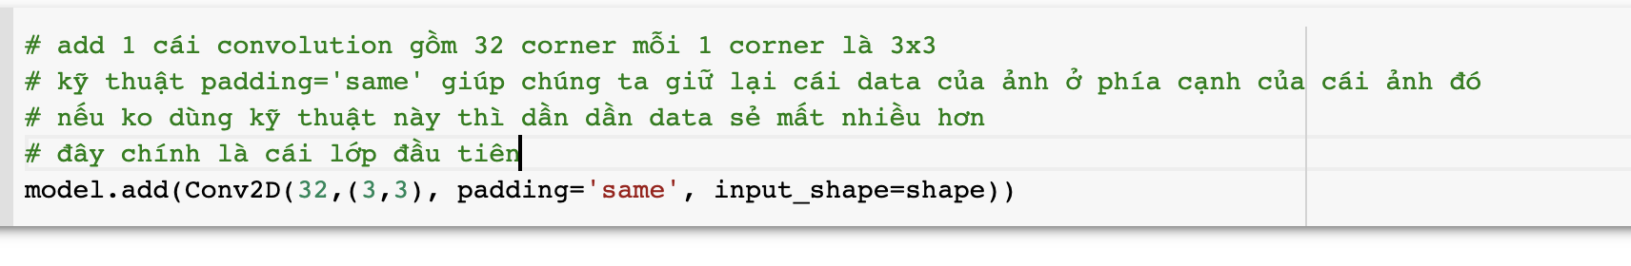

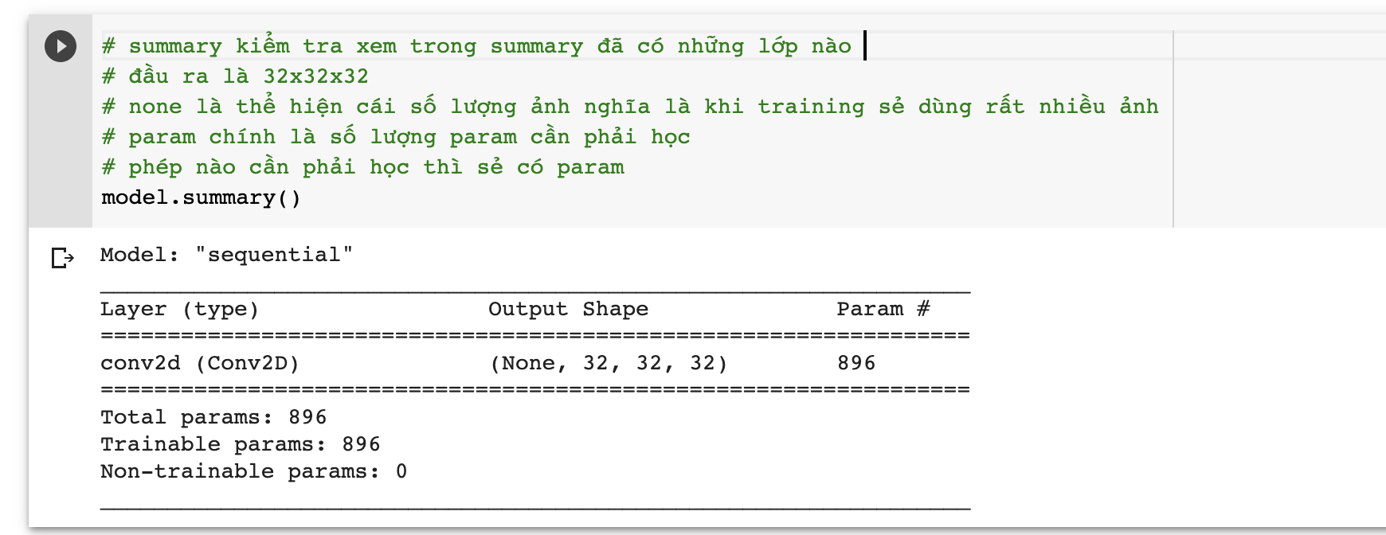

* Số lượng kernel vẫn là 32, tính theo bộ: 1 kernel là cỡ 3 x 3 x3 vì ảnh có 3 channel còn thêm 1 bias nữa. Vậy tổng số param sẽ là (3 x 3 x 3 + 1) x 32 = 896.
* Trong DL chứng mình rằng trong cái mạng noron thần kinh của chúng ta có 1 cái lớp phi tuyến để có thể xấp xỉ được những cái phần tử phức tạp

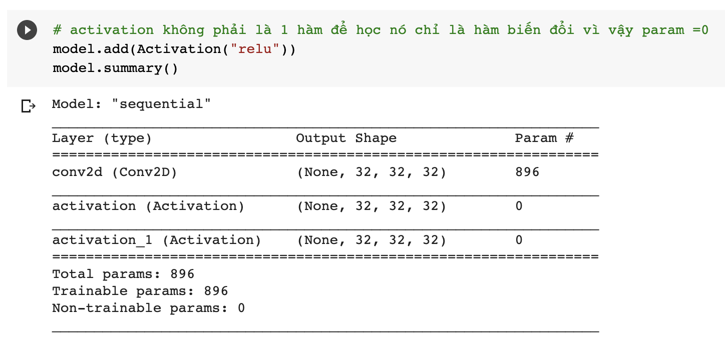

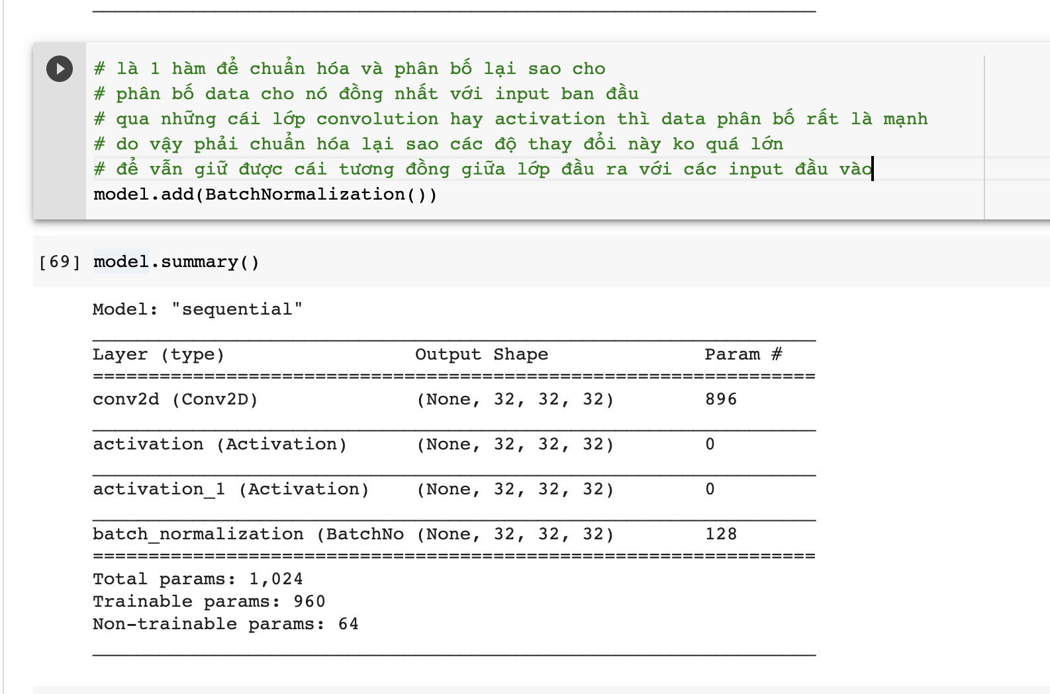

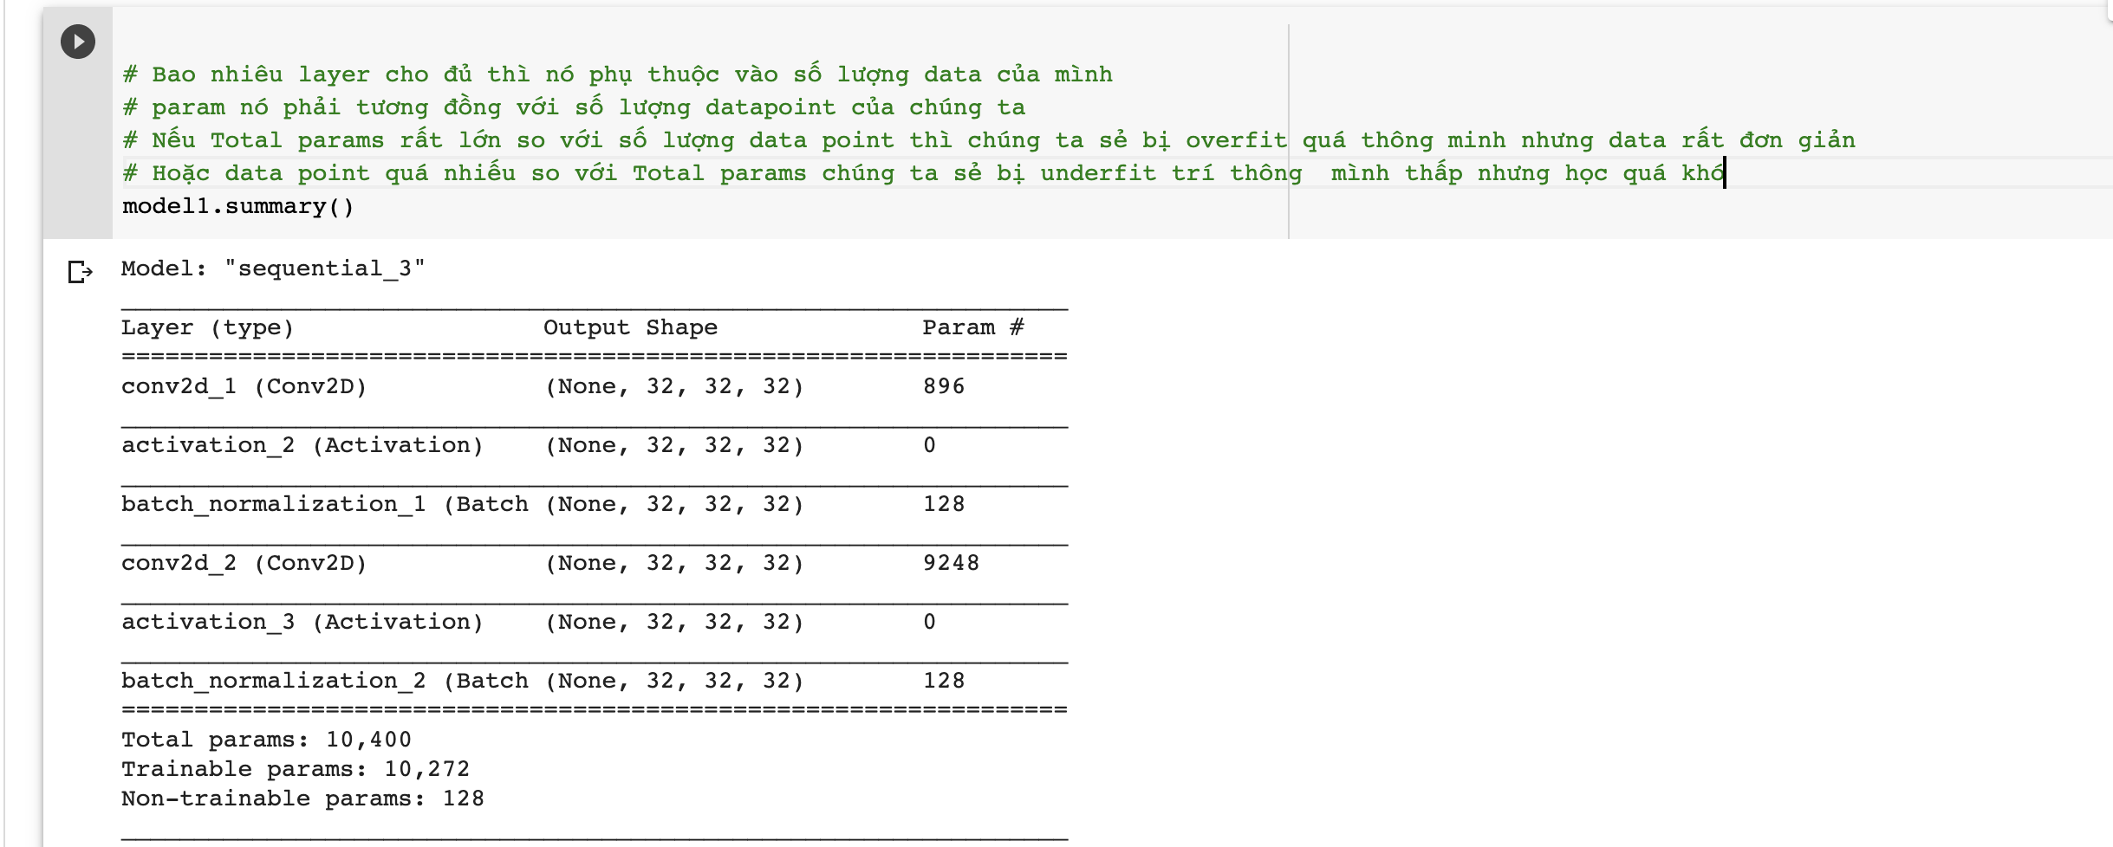

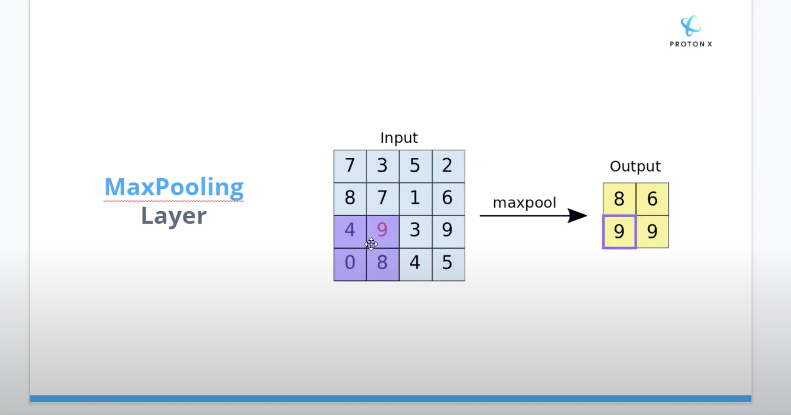

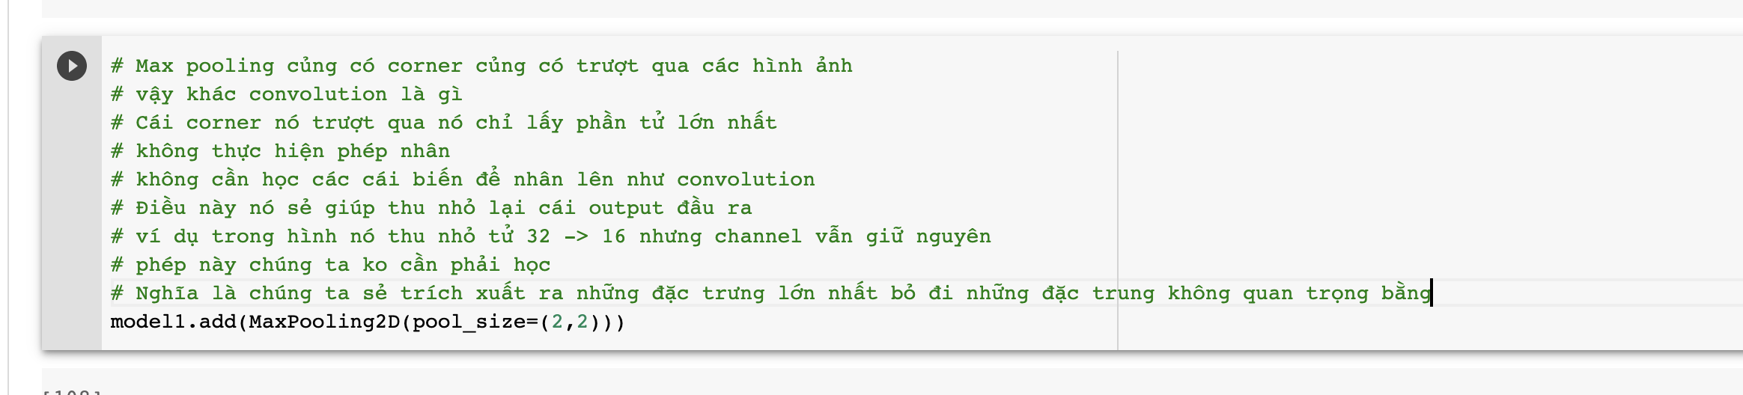

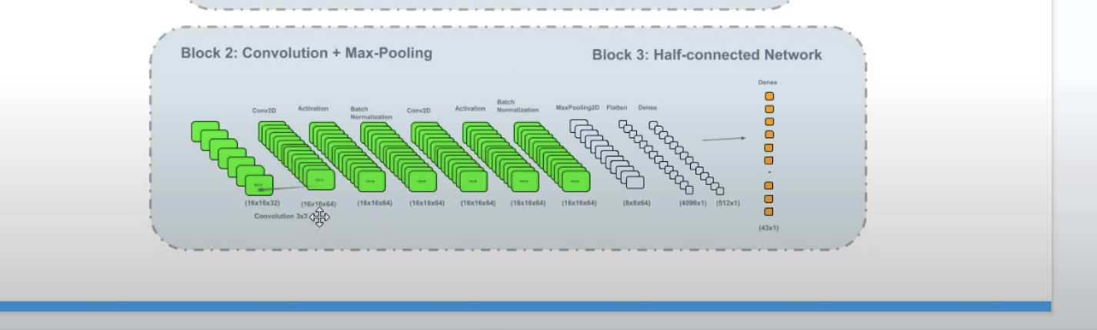

* Tiếp tục xây dựng convolution chỉ khác mỗi chổ convolution 2D nó sẻ là 64 corner



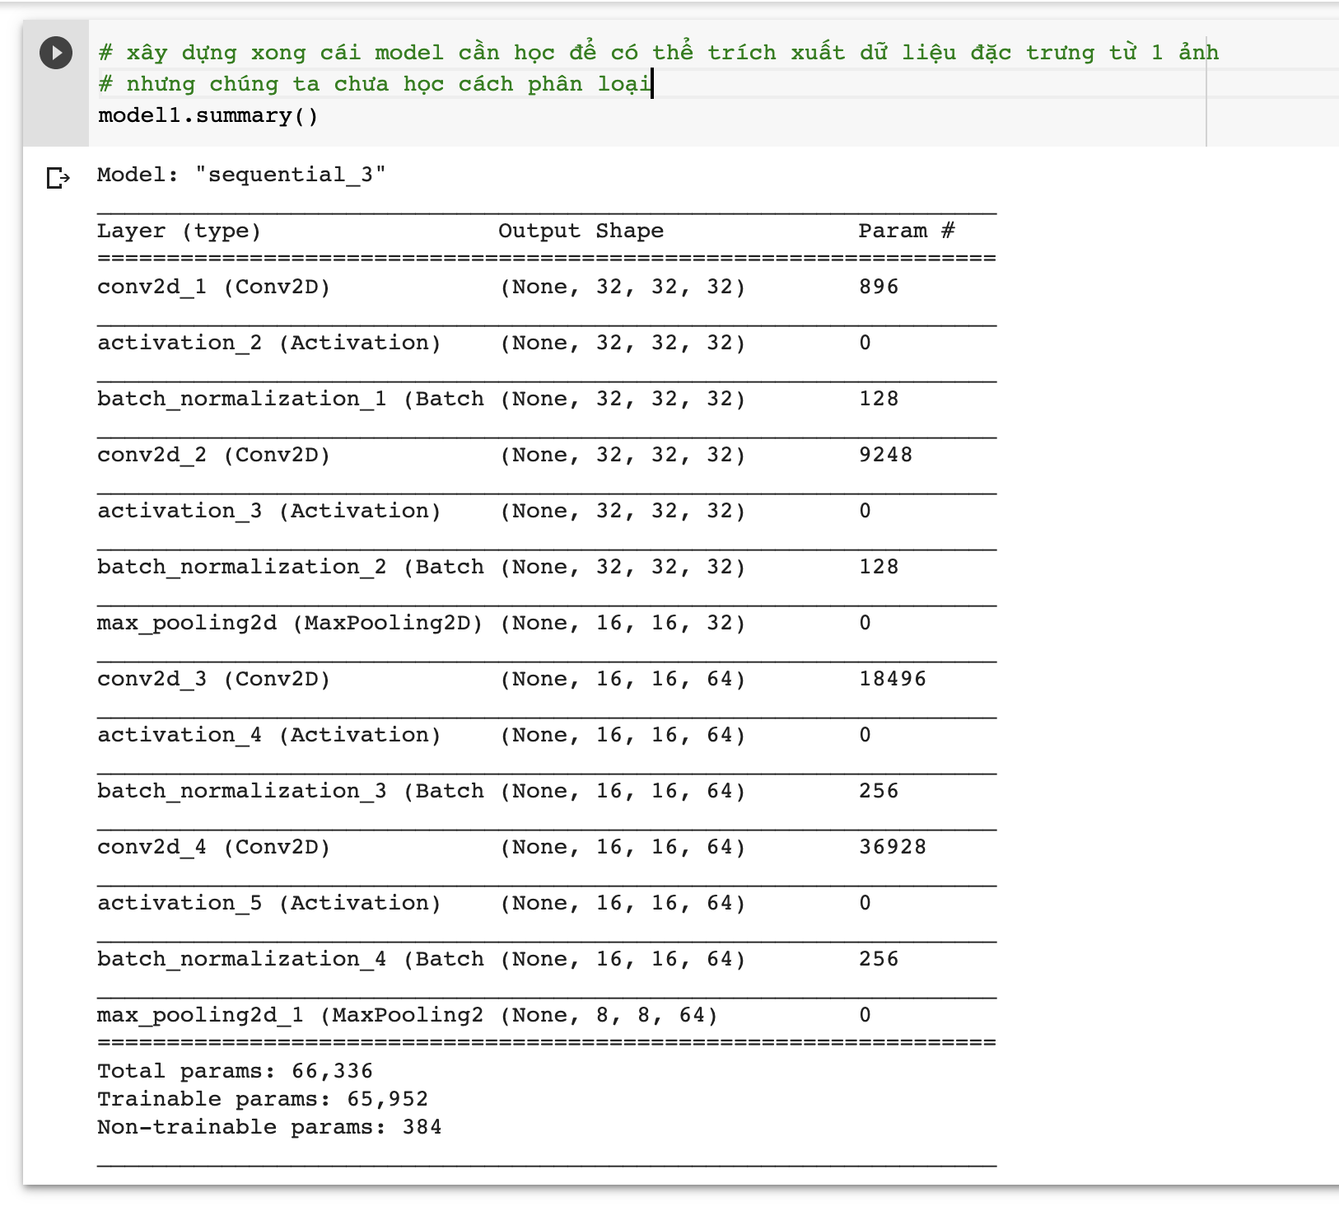

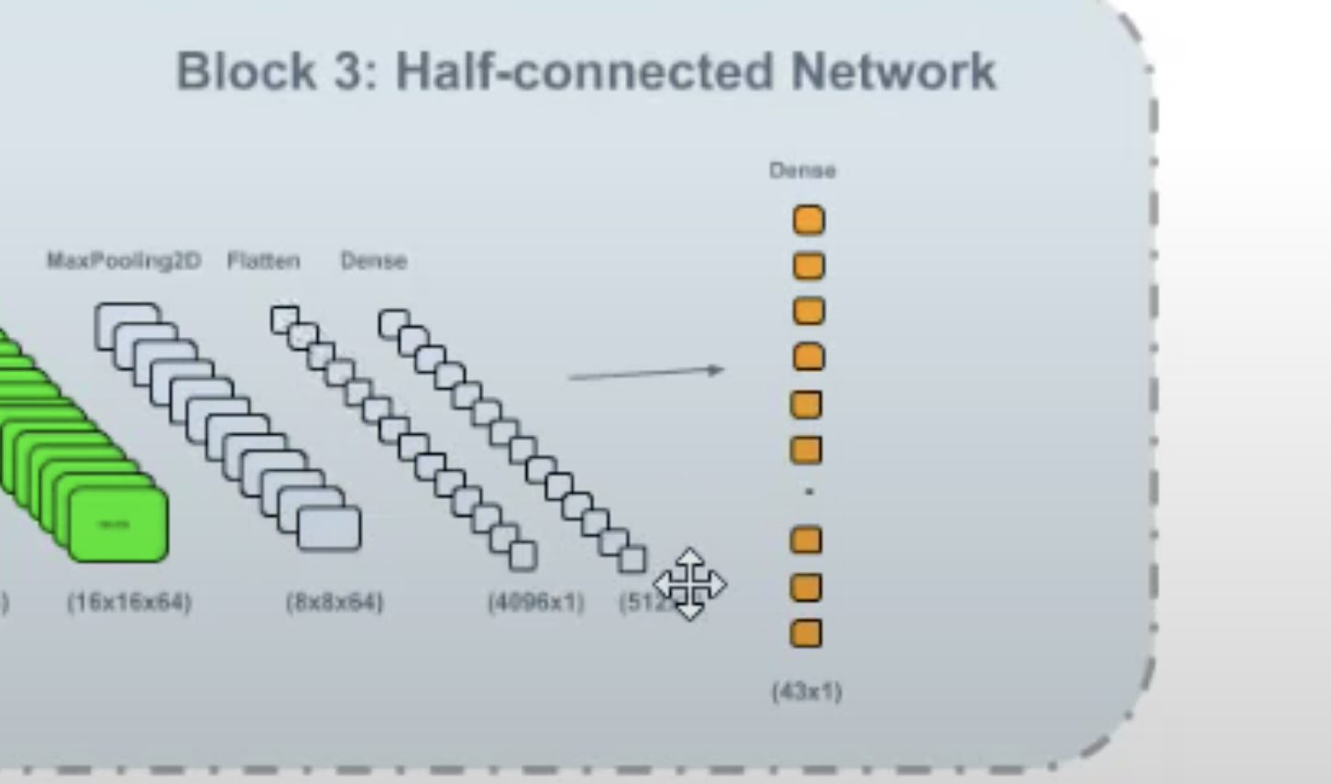

* Đằng sau cái khu vực phân loại là khu vực fully connected network để giúp phân loại
* Để đưa vào cái mạng fully connected network thì chú ý
* Đầu vào cái mạng phải là cái vector chứ không còn là ma trận (vd: vector 4096 phần tử)
* Để chuyển đầu ra cái Maxpooling 8x8x64 tới 4096 thì chúng ta phải thêm 1 cái lớp để duỗi nó ra

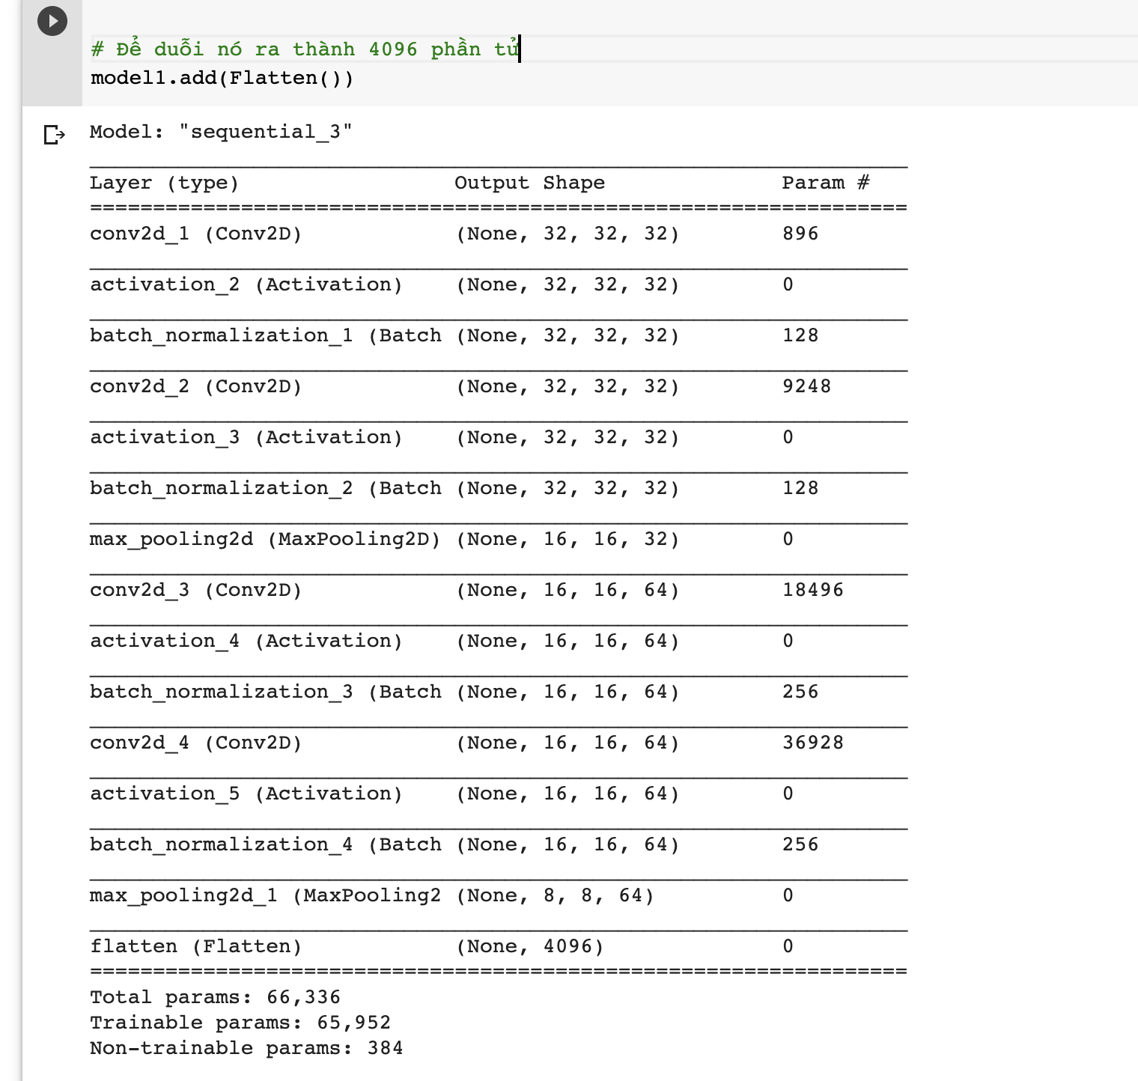

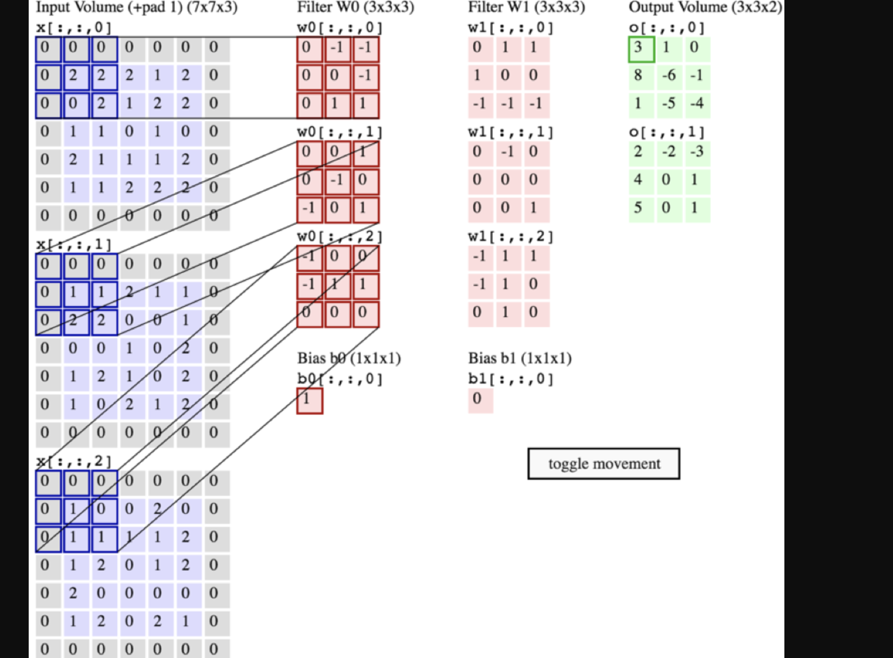



* Sau đó chúng ta thu nhỏ về 512 rồi về 43 để nó fit với data của chúng ta

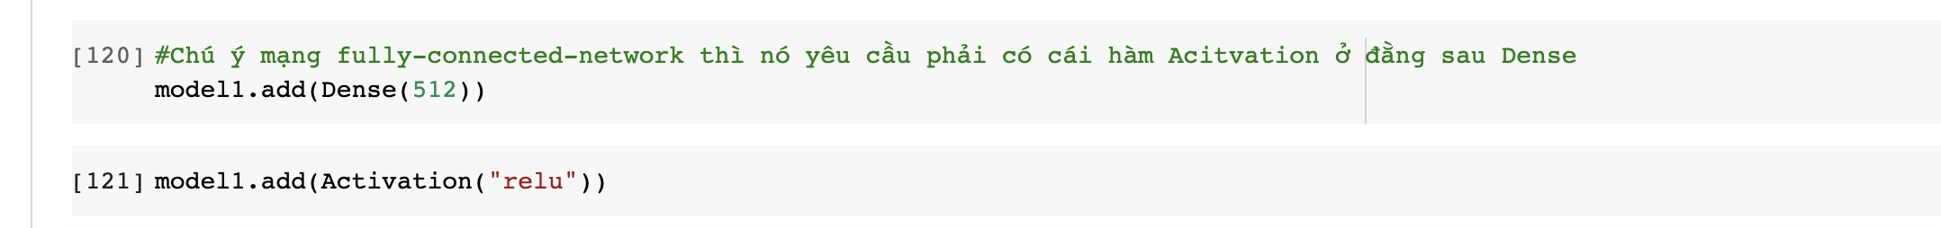

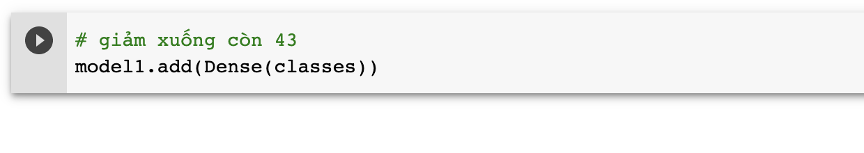

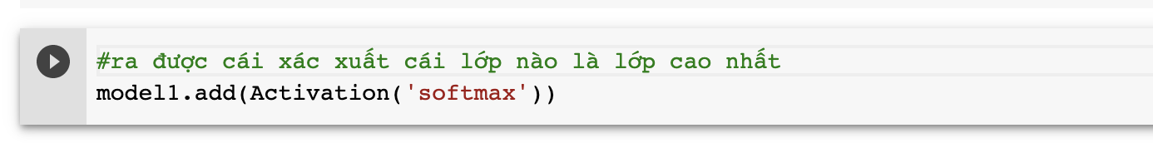

* 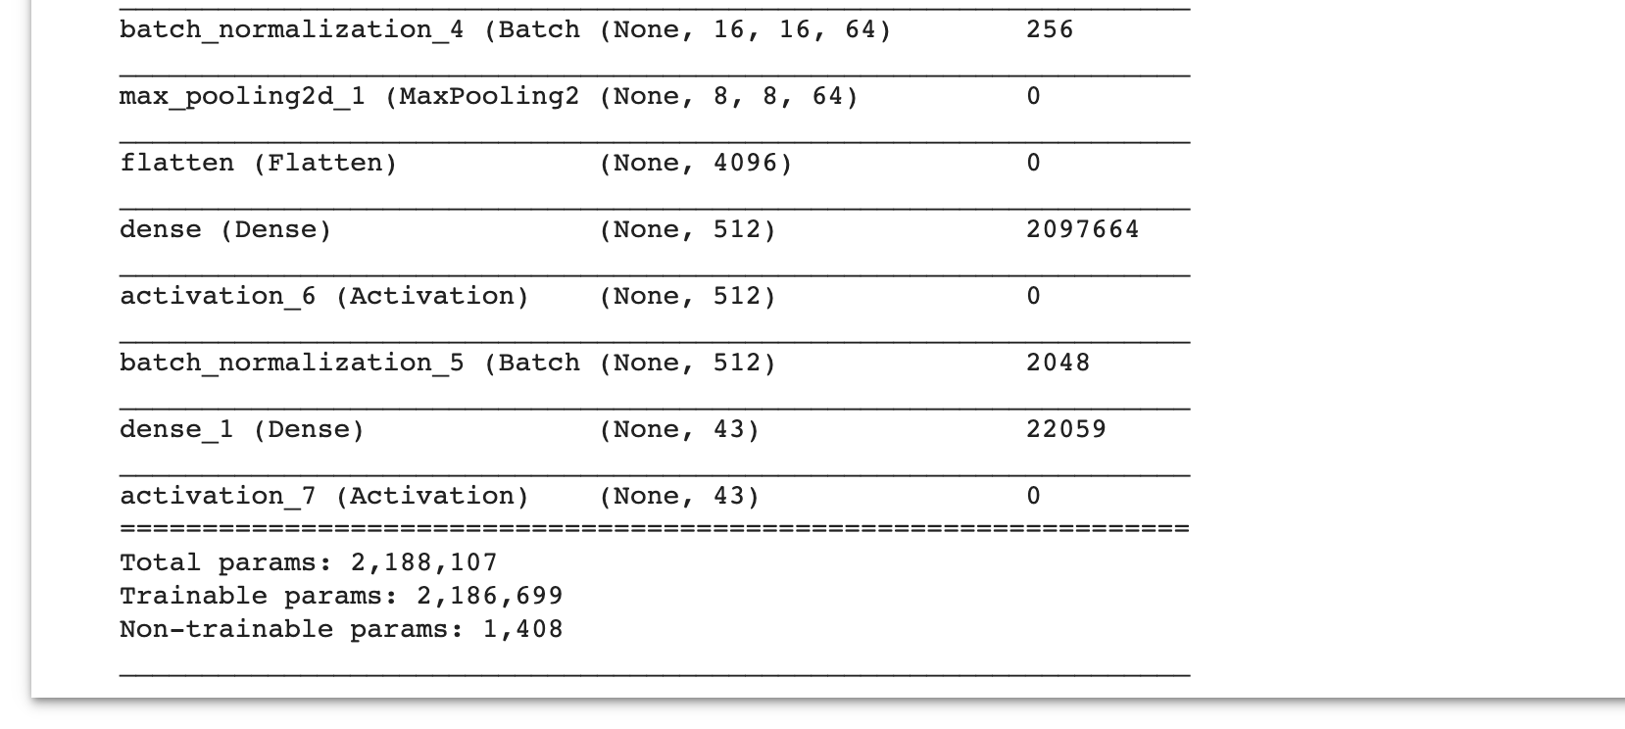tất cả cái total params từ đầu đều rỗng
* chúng ta phải tối ưu hóa hàm load chúng ta mới có cái giá trị
* Và giá trị này sẻ là những giá trị tối ưu nhất để cho giá trị của hàm load thấp nhất
* model.add(Dense(512)) rồi tới model.add(Dense(43)). Sao không làm 1 lần xuống 43 luôn ?
* Nếu có nhiều layer thì xấp xỉ sẻ tốt hơn
* Hoàn toàn có thể được, nhưng tùy thuộc mối quan hệ giữa số lượng data point và số lương param, nếu xuống thẳng từ 4096 xuống 43 thì em có 4096 * 43 param còn nếu từ 4096 xuống 512 xuống 43 em sẽ có 4096 * 512 + 512 * 43 param, nếu param ít quá có thể underfit. Cũng một pratice thì người ta hay cho giảm dần dần xuống vì nhiều lớp hơn thì khả năng tổng quát hóa sẽ cao hơn
* cách thiết kế mô hình thế nào là phù hợp với data ?
* mình dựa trên mối tương quan giữa data point và số params
* ví dụ số data point ở đây thì được tính là số pixels ví dụ ảnh 28 * 28 với 35000 ảnh thì ta sẽ có 35000 * 28 * 28 data point đầu vào
* nhưng nếu train toàn bộ datapoint bằng NN dùng gradien descent chẳng hạn thì cần quan tâm đến toàn bộ số data point này
* còn nếu dùng SGD train theo batch thì mình sẽ theo số lượng data point từng batch.

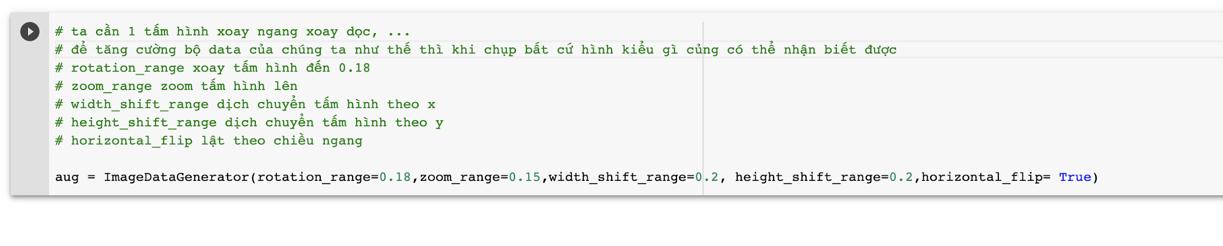

* cách thức làm việc của đối tượng ImageDataGenerator() được không ạ ?
* sau mỗi epochs, nó lại biến đổi tập train của mình một lần theo các batch_size mà mình load vào
* generate on the fly tức là đến mỗi batch nó mới generate data tăng cường. dùng cái này thì phải train lâu hơn nhiều đấy. thử train lâu hơn xem.
* khi nào nên sử dụng ImageDataGenerator()
* trong một số trường hợp như MNIST nếu sử dụng cái này thì độ chính xác có xu hướng giảm đi a

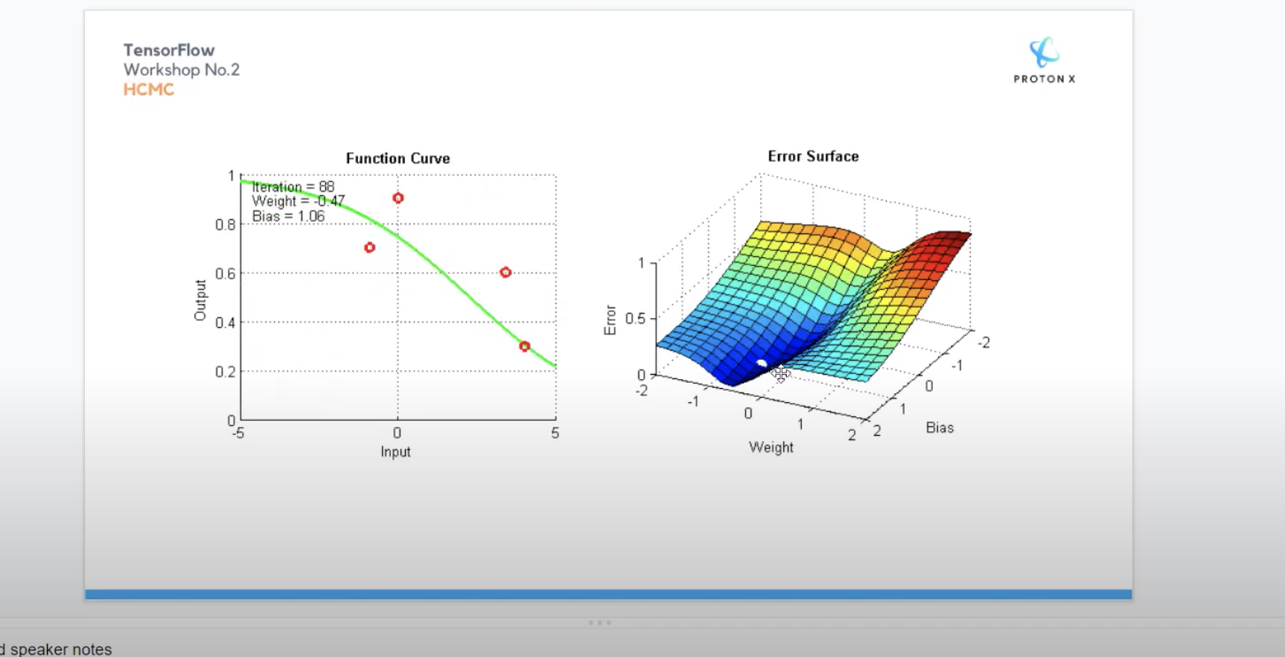

* Khi chúng ta học thì cần có tốc độ học
* Tốc độ học là khi viên bi di chuyển xuống đáy dốc
* Khi nó càng di chuyển xuống cái điểm thấp nhất thì cái hàm chênh lệch của chúng ta là thấp nhất thì cái hàm dự đoán chúng ta càng ngày càng chính xác

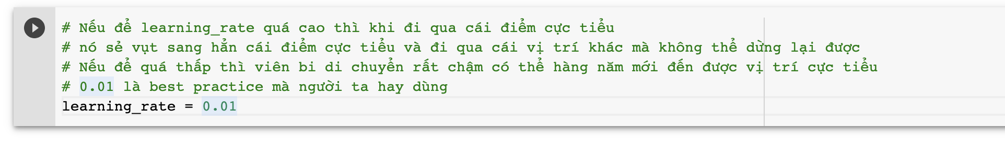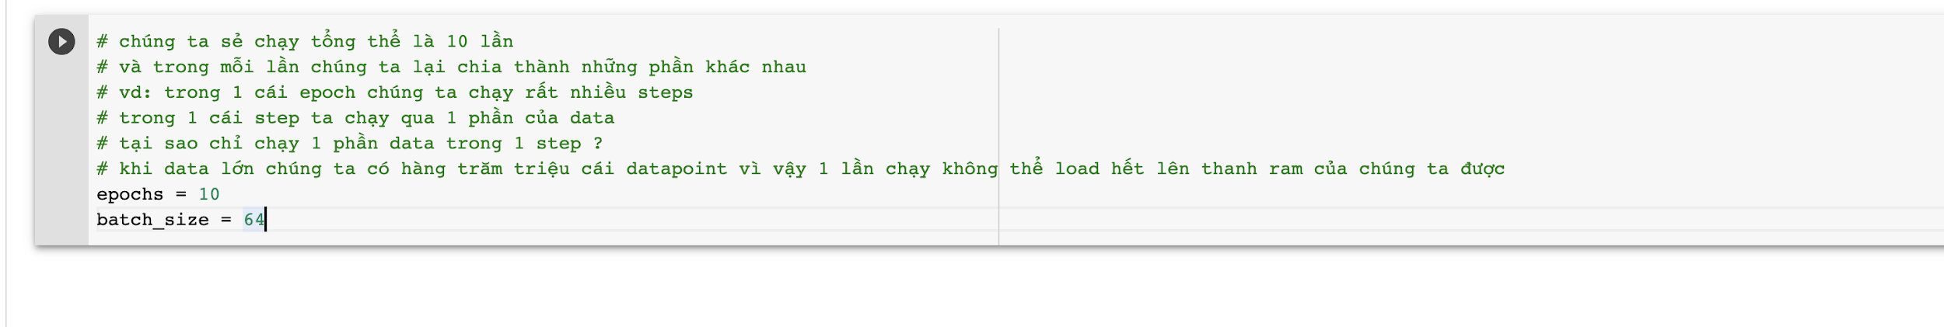

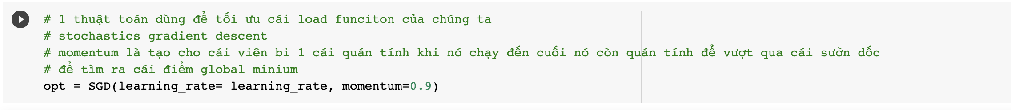

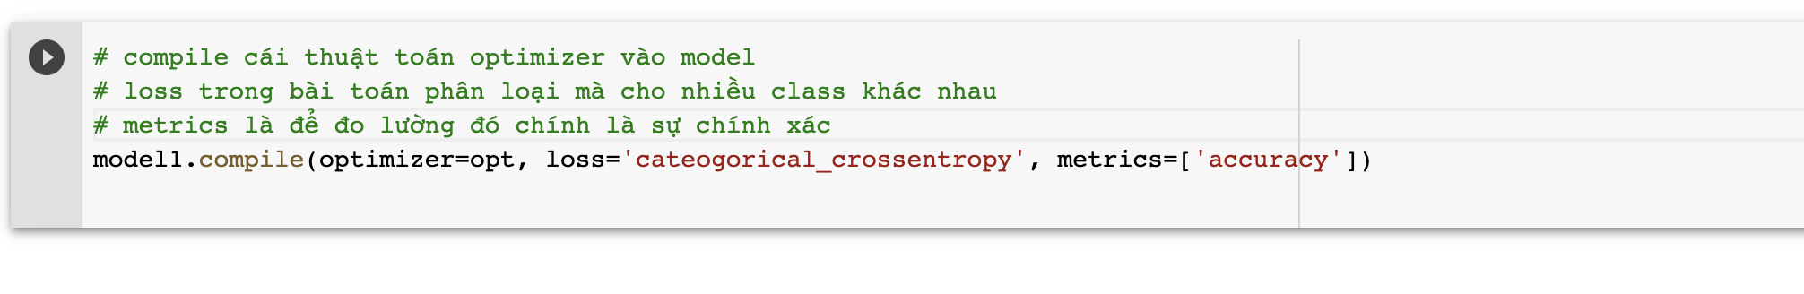

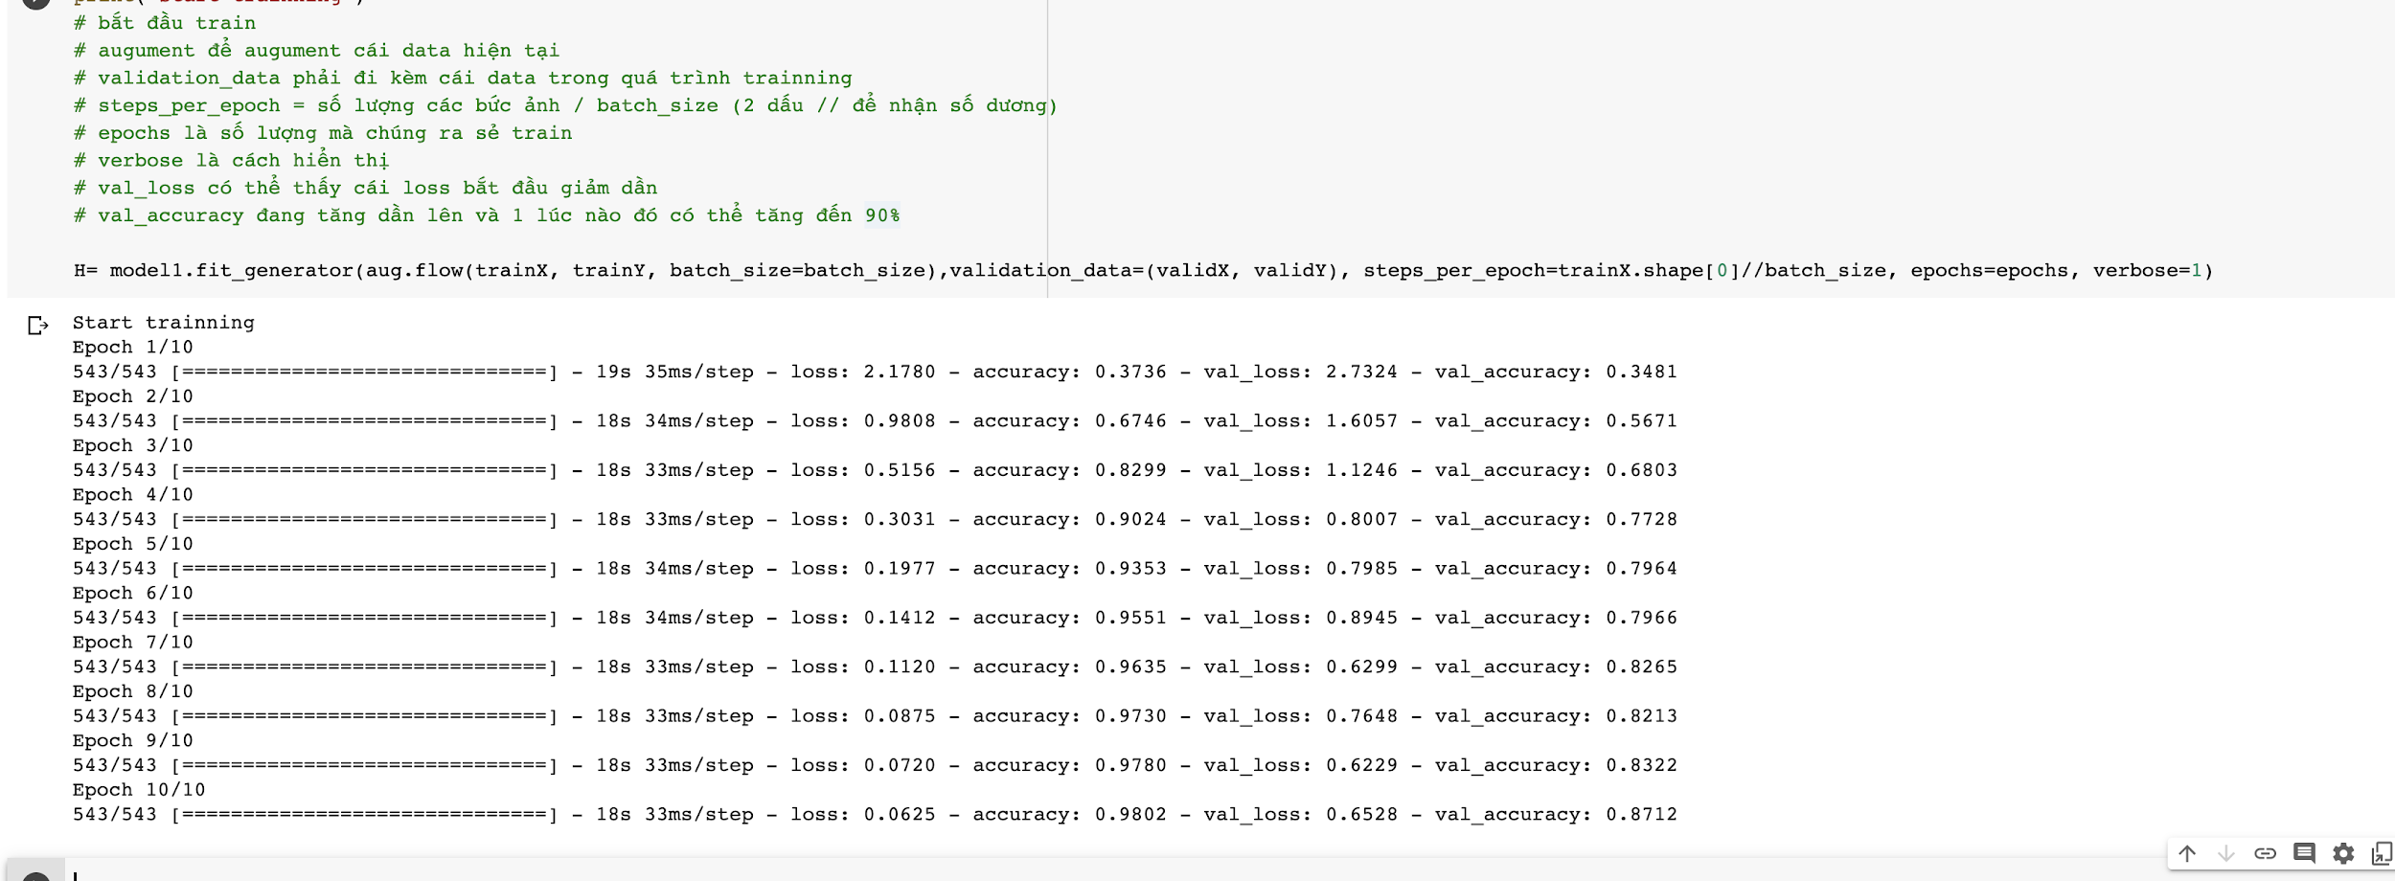

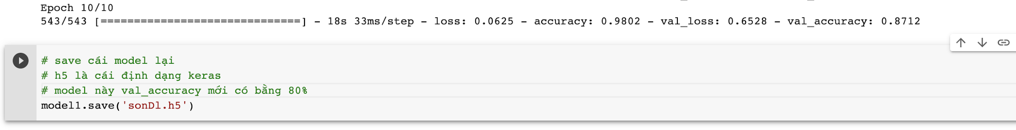



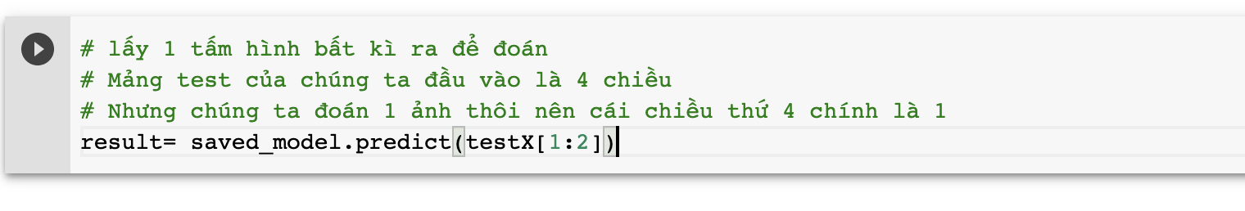

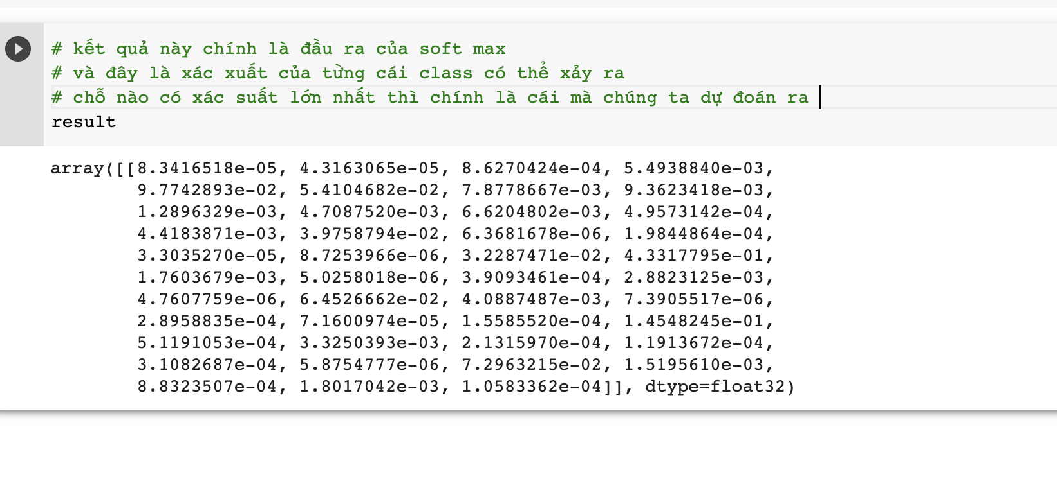

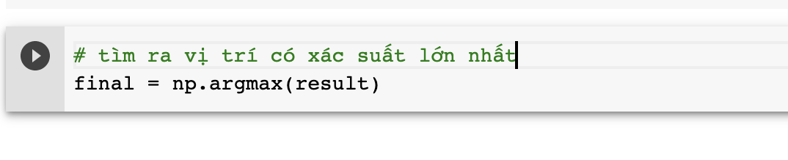

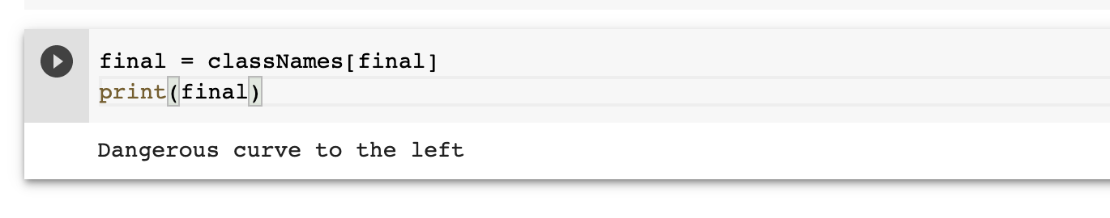

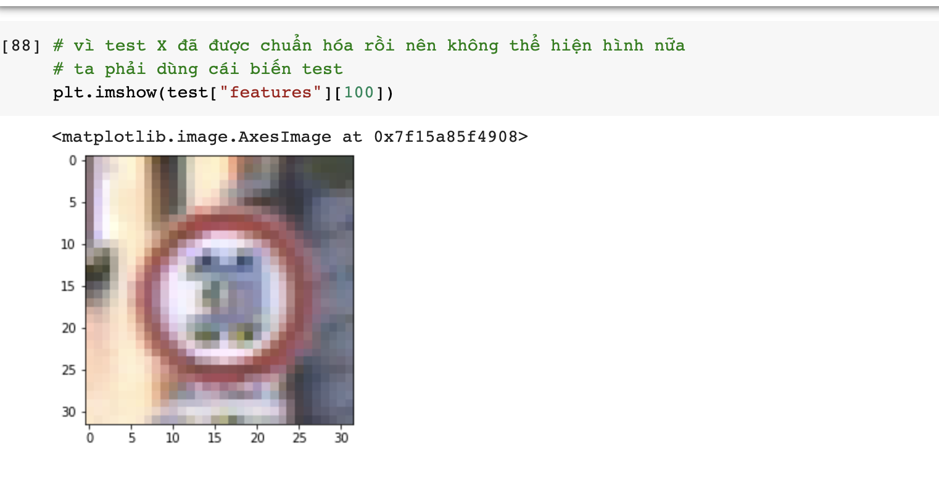

* Muốn deploy lên app thì em phải chuyển model vừa save thành tf lite để dùng flutter hoặc android để làm việc với nó. Còn về việc độ chính xác thì em cần thu thập data có chiều ảnh lớn hơn về training lâu hơn thì khi đưa ra thực tế mới chính xác